

Microsoft® Office Live Communications Server 2005 機能ガイド

Microsoft Corporation
発行日 : 2004 年 10 月

要約
Microsoft® Office Live Communications Server 2005 は、スケーラブルなエンタープライズ クラス ソリューションの一部として、インスタント メッセージングとプレゼンスの機能を提供し、セキュリティの強化、他のマイクロソフト製品とのシームレスな統合、および拡張可能な業界標準の開発プラットフォームを実現します。組織では、この管理しやすい高可用性ソリューションにより、コストを節減し、ビジネスの効率を高め、個人の生産性を向上し、知的所有権の保護を強化できます。
Live Communications Server を使用することで、組織内のチームが同僚、パートナー、サプライヤ、および顧客とリアルタイムで接続し、同僚とのやり取りと同じ位簡単に、重要性、即時性の高い情報を他の組織と共有し合い、コラボレーションを行うことができます。その際、組み込みのセキュリティ対策により、組織固有のビジネス情報が安全に保護されます。
このバージョンで新しく導入された、対象を絞った新機能により、地理的に離れた場所や異なるタイム ゾーン、あるいは組織の境界を越えて、より優れた意思決定をより迅速に行えるようになります。このホワイト ペーパーでは、Live Communications Server の利点について説明しながら、これら新しい形のリアルタイム通信を利用して価値を実現した組織の具体例も紹介しています。

このドキュメントは暫定版であり、このソフトウェアの最終的な製品版の発売時に実質的に変更されることがあります。
このドキュメントに記載されている情報は、このドキュメントの発行時点におけるマイクロソフトの見解を反映したものです。マイクロソフトは市場の変化に対応する必要があるため、このドキュメントの内容に関する責任をマイクロソフトは問われないものとします。また、発行日以降に発表される情報の正確性を保証できません。
このドキュメントに記載された内容は情報提供のみを目的としており、明示または黙示にかかわらず、これらの情報についてマイクロソフトはいかなる責任も負わないものとします。
お客様ご自身の責任において、適用されるすべての著作権関連法規に従ったご使用を願います。このドキュメントのいかなる部分も、米国 Microsoft Corporation の書面による許諾を受けることなく、その目的を問わず、どのような形態であっても、複製または譲渡することは禁じられています。ここでいう形態とは、複写や記録など、電子的な、または物理的なすべての手段を含みます。ただしこれは、著作権法上のお客様の権利を制限するものではありません。
マイクロソフトは、このドキュメントに記載されている内容に関し、特許、特許申請、商標、著作権、またはその他の無体財産権を有する場合があります。別途マイクロソフトのライセンス契約上に明示の規定のない限り、このドキュメントはこれらの特許、商標、著作権、またはその他の無体財産権に関する権利をお客様に許諾するものではありません。
© 2004. Microsoft Corporation. All rights reserved.
Microsoft、Active Directory、Office ロゴ、Outlook、PowerPoint、Excel、SharePoint、Window、および Windows Messenger は、米国 Microsoft Corporation の米国およびその他の国における登録商標または商標です。
記載されている会社名、製品名には、各社の商標のものもあります。

目次
目次 1
Live Communications Server 2005 の概要 2
Standard Edition および Enterprise Edition 2
表 1 : Live Communications Server の機能比較 4
Live Communications Server 2005 の主な利点 6
コストの削減および生産性の向上 6
Microsoft Office System および Windows Server System との統合 6
エンタープライズ クラスのソリューション 9
シナリオおよび例 13
タイムリーな情報 : プレゼンス、連絡先、および作業中の IM 13
インスタント会議 : 交通費の削減 13
ドキュメントの共有 : ネットワーク負荷の低減 13
サポート スタッフ : 時間とコストの節約 13
ファイアウォールを越えた作業 : より適切で迅速な意思決定 15
コール センター : 顧客満足度の向上 15
Live Communications Server による開発 16
拡張性を持つプラットフォーム 16
パートナー ソリューション 16
必要システム 18
Standard Edition 18
Enterprise Edition 19
まとめ 20
追加情報 20

Live Communications Server 2005 の概要
Microsoft® Office Live Communications Server 2005 (Live Communications Server 2005) は、強力でスケーラブルなエンタープライズ クラスの IM (インスタント メッセージング) および統合プレゼンス ソリューションを提供します。IM は、インターネットや企業ネットワークなどのインターネット プロトコル (IP) ネットワークを使用して、テキスト メッセージをリアルタイムで転送する機能です。プレゼンス確認は、デバイス上で連絡の取れる状態である他のユーザーを検出する機能です。また、Live Communications Server は、ピア ツー ピア オーディオ、ビデオ、アプリケーション共有、およびデータ コラボレーションをサポートすることで、今日のインフォメーション ワーカーのワークフローを高速化します。Live Communications Server 2005 は、IM やその他のリアルタイム コミュニケーション機能を、信頼されたパートナー、顧客、サプライヤにまで拡張することで、組織の境界を越えたビジネスの効率アップを実現します。
この革新的な Live Communications Server の新バージョンでは、可用性とスケーラビリティの高いアーキテクチャ、および改良された管理ツールを使用して、企業におけるリアルタイム コミュニケーションの展開および管理を単純化できます。Microsoft Office System および Windows Server System の両方と統合された Live Communications Server 2005 は、既存の業務プロセスやインフラストラクチャにシームレスに適応し、組織に今すぐ利益をもたらします。

Standard Edition および Enterprise Edition
Live Communications Server 2005 は、Standard Edition と Enterprise Edition の 2 種類から選択できます。それぞれのエディションは、顧客が認識する組織固有のニーズを満たすように構成されています。エディション間の違いの詳細については、「表 1 : Live Communications Server の機能比較」を参照してください。
Live Communications Server 2005 Standard Edition は、IM およびプレゼンス用のスタンドアロン サーバー 1 台と、ユーザー データを格納するためのローカル MSDE (Microsoft Data Engine) データベースから構成されます。Live Communications Server 2005 Standard Edition サーバーは、Live Communications Server 2003 と同じ基本プラットフォームを使用していますが、最大 15,000 の同時接続をサポートするようになりました。Standard Edition は、エンタープライズ レベルの容量やパフォーマンスは必要としない、小規模な展開に適した選択肢です。
Live Communications Server 2005 Standard Edition は、ユーザーを 1 台のホーム サーバーに割り当てます。1 つのドメインに複数のホーム サーバーを含むことができますが、各ユーザーは 1 台のホーム サーバーにだけ割り当てられます。連絡先一覧や登録状態などのユーザー データは、同じサーバー上の SQL MSDE データベースに格納されます。
Live Communications Server 2005 Enterprise Edition では、サーバー プールと呼ばれる新しい概念が利用されています。1 つのサーバー プールは Enterprise Edition フロントエンド サーバーのグループからなり、別個の共有 SQL Server データベースに接続されています。この 2 層アーキテクチャにより、Enterprise Edition では可用性、スケーラビリティ、パフォーマンス、およびデータ回復機能が大きく強化されています。

Live Communications Server 2005 の Enterprise Edition と Standard Edition の違いは次のとおりです。
- 可用性 : Enterprise Edition では 2 層サーバー アーキテクチャを使用しているため、いずれかのサーバーに障害が発生した場合でも、ユーザーは次に利用できる Enterprise Edition サーバーを見つけて接続することができます。
- スケーラビリティ : 大規模な展開では、ユーザーおよび直接のトラフィックを管理するために必要な個別の Standard Edition ホーム サーバーの数が膨大になる可能性があります。Enterprise Edition ではすべてのユーザー データが中央の SQL サーバーに格納されるため、単に Enterprise Edition フロントエンド サーバーを追加するだけで、負荷や容量の増大に対応できます。
- 2 層アーキテクチャ : Live Communications Server 2005 Enterprise Edition では、2 つの新しいサーバー ロールを使用できます。クライアント接続を処理する Enterprise Edition サーバーのフロントエンド プールと、ユーザー データを格納するバックエンド データベース サーバー (SQL Server を使用) です。
- データ回復 : また、Enterprise Edition では SQL サーバーを使用してユーザー データを格納します。SQL は、標準の SQL データ回復プロセスを使用してクラスタ化またはバックアップできるため、データの安全性が向上します。

表 1 : Live Communications Server の機能比較
キー :  = 搭載された機能  = LCS 2005 で強化された機能  = LCS 2005 の新機能 | Live Communications Server 2003 | Live Communications Server 2005 Standard Edition | Live Communications Server 2005 Enterprise Edition
接続およびコラボレーション
Microsoft® Office Live Meeting との統合
2 つ以上の組織間における、セキュリティ強化された IM とプレゼンス機能の共有
MSN、AOL、および Yahoo ネットワークへの接続¹
プレゼンス確認と連絡
プレゼンス状態の制御 (オンライン、退席中、取り込み中など)
通知の拒否
サーバー側または "ローミング" の連絡先一覧
Microsoft Office プログラムとの統合
オフライン状態
150 件以上の連絡先のサポート
リアルタイム コラボレーション機能
インスタント メッセージング (IM)
音声とビデオ
手書きのメッセージ (インク サポート)
アプリケーションやホワイトボードの共有
デスクトップの共有 (リモート アシスタンス)
ポイント ツー ポイントのファイル転送
サーバー パフォーマンス
アクティブ ユーザーの対応人数 | サーバーあたり 8 ～ 10,000 人 | サーバーあたり 15,000 | サーバー プールあたり 100,000 以上
拡張計画ツール
予定された拡張や予定外のダウンタイムに対するフェールオーバーのサポート
クラスタリング機能
セキュリティ
アーカイブとログ記録
高度なログ記録
IM テキストの暗号化
音声とビデオの暗号化
Kerberos および NTLM (NT LAN Manager) 認証
管理およびレポート
Microsoft 管理コンソール (MMC) による管理
Live Communications Server 2003 および 2005 のサーバー管理
Microsoft Operations Manager のサポート
Active Directory ディレクトリ サービスの統合
グループ ポリシー オブジェクトの管理
Microsoft 管理コンソール (MMC) による管理
ユーザーごと、一括、および機能ごとのユーザー許可
データ回復
XML ベースの管理ツール
拡張可能なベース プラットフォーム
サーバー アプリケーション プログラミング インターフェイス (API)
更新版クライアント API

¹ パブリック IM ネットワーク (MSN、AOL、Yahoo) への接続には、別途料金が必要です。料金やライセンスの詳細については、近日発表する予定です。詳細については、「How to Buy Live Communications Server」（英語） ページを参照してください。

Live Communications Server 2005 の主な利点

コストの削減および生産性の向上
Live Communications Server では、インスタント メッセージングとプレゼンス確認の両方が提供されます。プレゼンス確認は、他のユーザーがコラボレーション、コミュニケーション、および情報共有の可能な状態かどうかを知ることができる、企業にとって不可欠な機能です。高度なプレゼンス テクノロジにより、地理的に離れた場所や異なるタイム ゾーン、および組織の境界を越えて、チームのメンバー、パートナー、サプライヤ、および顧客に直ちにアクセスすることができます。これは、タイムリーな情報を迅速かつ効率的に伝達できることを意味し、コストの削減、さらには、より適切ですばやい意思決定につながります。
インフォメーション ワーカーは、インスタント メッセンジャー (IM) 上で同僚を見つけることができれば、業務上の問題にかかわる緊急の質問に対してすばやく回答を得ることができます。電子メールの山に埋もれることなく、電話よりも相手の都合を尊重できる IM を使用すれば、ビジネス プロセスを前進させるために必要な情報にのみ焦点を絞ることができます。
たとえば、Live Communications Server では、ユーザーが他のユーザーに対して、自分の現在の状態 (退席中、アイドル、取り込み中など) を表示できます。また、現在オフラインまたは連絡の取れないユーザーを知ることもできます。オフラインのユーザーを右クリックすると、電子メールや電話など、他の通信手段による連絡が可能かどうかが表示されます (組織でテレフォニー統合が利用されている場合)。Live Communications Server 2005 の新機能により、以前のバージョンでは内部限定で利用できた会話機能がエンタープライズ クラスで実現され、ファイアウォールを越えたコミュニケーションが可能になります。また、単純なインターネット接続と Live Communications Server 互換のインスタント メッセージング クライアントを使用して、リモートの場所から自分の IM インターフェイスにログインできます。これらの特別なリアルタイム コミュニケーション機能により、チームのメンバーが物理的にどこに存在するかに関係なく、メンバーの生産性を今すぐ向上させることができます。

Microsoft Office System および Windows Server System との統合
マイクロソフトでは、お客様が現在のインフラストラクチャへの投資を拡張しながら、既存のコンピューティング環境に新しいテクノロジを組み込む機会を得られるよう努力しています。Live Communications Server 2005 は、Windows Server System の一部であり、Windows Server の概要 (http://www.microsoft.com/japan/windowsserversystem/overview/engineeringroadmap.mspx) に記述された共通エンジニアリング基準に準拠しています。
Microsoft Office System とプレゼンスの統合は、Live Communications Server に固有の特徴です。Live Communications Server を使用すれば、仕事の遂行に必要な情報を入手したいときに、集中を切らすことなく、チームの現在の作業を継続しながらコンテキスト内でコミュニケーションを取ることができ、生産性が向上します。作業者は、Microsoft Outlook、Microsoft Excel、Microsoft Word などの使い慣れたプログラム内からすぐに他のユーザーを見つけて、通信することができます。この統合は、ユーザーに "ポーン" (チェスの駒のアイコン) が表示されているときに有効になります。ポーン アイコンは、ユーザーのプレゼンス状態を示します。同僚がチーム メンバーの状態について正確な情報を持っていれば、不適切な手段で連絡を試みて時間を無駄にすることはありません。その結果、生産性が向上し、多くの場合、コストの削減にもつながります。
表 2 : Live Communications Server でプレゼンス機能を使用できる Microsoft 製品
機能 | アプリケーション
インスタント メッセージング | Microsoft® Windows Messenger
コラボレーション | Microsoft® Office SharePoint Portal Server  Microsoft® Windows SharePoint Services  Microsoft® Office Live Meeting
コミュニケーション | Microsoft® Outlook  Microsoft Exchange Server 2003
生産性 | Microsoft® Excel  Microsoft® Word  Microsoft® PowerPoint  Microsoft® Office Visio  Microsoft® Publisher

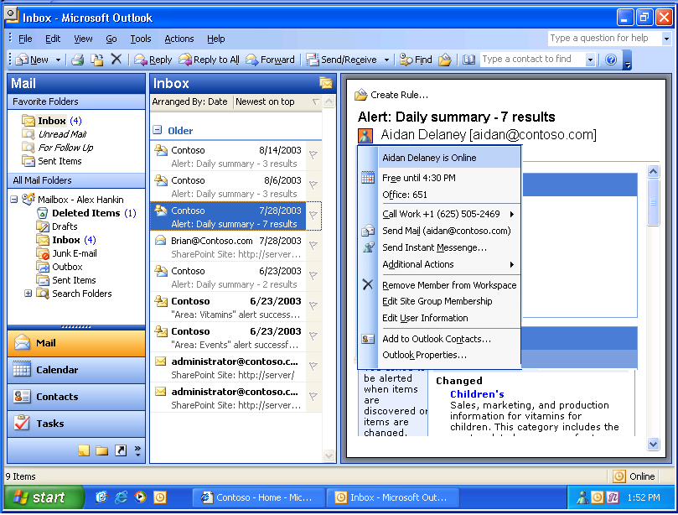
代表的なマイクロソフト製品のいくつかでは、プレゼンス アイコンが人物名の隣りに表示されます (以下の「Error: Reference source not found」参照)。このような情報により、いつどこで同僚に連絡を取れるかが一目でわかります。
図 1 : Microsoft® Office Outlook でのプレゼンス

今日のビジネス世界の代表的なコミュニケーション ツールの 1 つである Microsoft® Outlook 2003 には、プレゼンス確認が既に組み込まれていることにお気づきかもしれません。同僚との接続は、プレゼンス アイコンにマウス ポインタを重ねるだけという簡単な操作で行えるので、オンライン中や取り込み中のユーザーをすぐに知ることができます。この情報は、連絡先一覧に含まれているユーザーだけでなく、接続しているすべてのユーザーが利用できます。
イントラネット ポータルやエクストラネット ポータルの登場により、非同期コラボレーションという問題なしに、ドキュメント、予定表、連絡先一覧などを共有できるようになりました。ドキュメントを複数の個人に送信するよりも、Web サイトで公開して同僚に見てもらう方がはるかに高速で効率的です。そこでは、複数のユーザーが同じ文書上で作業したりコメントを付けたりできるため、古いバージョンが複数存在したり、電子メールのメッセージが散乱したりすることもありません。
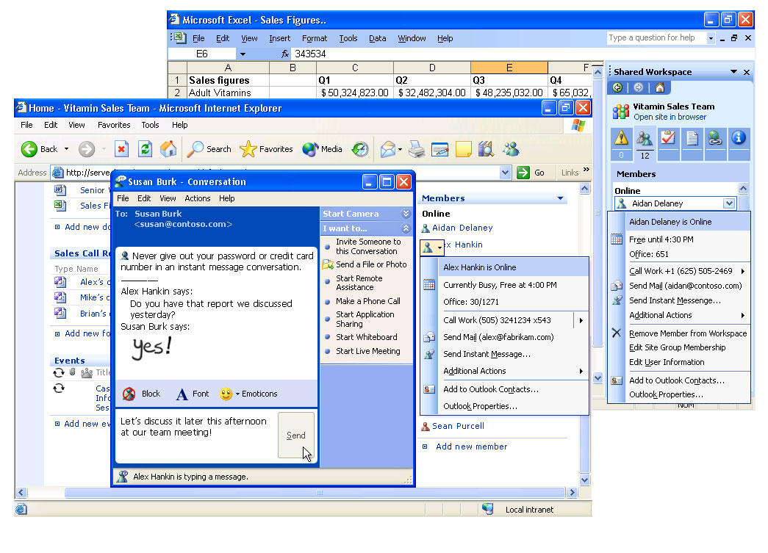
このようなシナリオをサポートするために、SharePoint ではそのインターフェイスを通じてプレゼンス確認を提供しています。プレゼンス アイコンは、一覧内および XML ベースの Web 要素内に表示されます。(Microsoft Outlook からボタンをクリックすることで SharePoint チーム サイトに作成される) 会議ワークスペースでは、各チーム メンバーの名前の隣に動的プレゼンス アイコンが表示されます。ユーザーに表示されるメンバー一覧でも、SharePoint サイトのメンバーである各ユーザーにプレゼンス アイコンが表示されるので便利です。
図 2 : Microsoft® SharePoint および Microsoft® Office Excel でのプレゼンス
作業者はタイム ゾーンや場所に関係なく、ドキュメントや今後のミーティングについて話し合えるオンライン状態のユーザーをすぐに見つけることができます。Microsoft® Exchange との統合により、他のユーザーのスケジュールをチェックしたり、他のユーザーの予定表から直接最新のプレゼンス情報を取得したりもできます。これにより、他のユーザーがいつ連絡可能になるかを簡単に確認できます。

プレゼンスは、ドキュメント ワークスペースおよびスマート タグによって他の Microsoft Office System プログラムに統合されています。スマート タグは、Microsoft Word と Excel 内の特定の名前、フレーズ、数字を認識する XML ベースのツールです。該当する項目には赤い点線で下線が引かれ、マウスのクリックで一連のアクションをすぐに実行できることをユーザーに知らせます。たとえば、電子メールを送信したり、他のユーザーのスケジュールをチェックしたり、インスタント メッセージを開始したり、他のユーザーの肩書きを調べたりできます。Live Communications Server でこれらのプログラムにプレゼンス情報を追加することにより、ユーザーは使い慣れたインターフェイス内で直接、関係者とコミュニケーションを取ることができます。

エンタープライズ クラスのソリューション
IT 管理者は、管理、セキュリティ、スケーラビリティ、および信頼性について、Live Communications Server 2005 のさまざまな改良点を高く評価しています。Live Communications Server 2005 は、Windows Server System および Microsoft Office System の一部として既存の Microsoft インフラストラクチャにスムーズに適応します。リアルタイム コミュニケーションの管理コストを直接低減することで、Live Communications Server は最先端の通信サービスをすべてのエンド ユーザーに容易に提供します。

アーキテクチャおよびスケーラビリティ
Live Communications Server 2005 Standard Edition は、IM およびプレゼンス用のスタンドアロン サーバー 1 台と、ユーザー データを格納するためのローカル MSDE (Microsoft Data Engine) データベースから構成されます。
- すべてのユーザー データが 1 台の "ホーム サーバー" に格納されます。
- ユーザー データは SQL MSDE データベースにローカルに格納されます。
- サーバー 1 台あたり約 15,000 のアクティブなユーザーをサポートします。
- サーバー インストールには Windows 2003 が必要です。
- Windows 2000 SP3 または Windows 2003 が動作する Active Directory が必要です。
- リモート ユーザー アクセスおよびフェデレーション機能を備えています。
Live Communications Server 2005 Standard Edition は、Live Communications Server 2003 よりも 50% 容量が増え、最大 15,000 のアクティブなユーザーを同時にサポートできます。何万人もの従業員を有する企業や、クラスタリング アーキテクチャを利用したい企業の場合は、Live Communications Server 2005 Enterprise Edition が適しています。
Live Communications Server 2005 Enterprise Edition は、独立した共有 SQL Server データベースに接続された、サーバーのプールから構成されます。この 2 層アーキテクチャにより、Enterprise Edition では可用性、スケーラビリティ、パフォーマンス、およびデータ回復機能が大きく強化されています。
- すべてのユーザー データが SQL 2000 バックエンド サーバーに格納されます。新規または既存の SQL サーバー データベースを利用できます。
- フロントエンド/バックエンド サーバー アーキテクチャでフェールオーバーをサポートします。
- "サーバー プール" あたり 100,000 以上のアクティブなユーザーをサポートします。
- サーバー インストールには Windows 2003 が必要です。
- Windows 2000 SP3 または Windows 2003 が動作する Active Directory が必要です。
- バックエンド データベースに SQL Server 2000 SP3 が必要です。
- リモート ユーザー アクセスおよびフェデレーション機能を備えています。

セキュリティおよびプライバシー
Live Communications Server 2005 は、今日のコンピューティング環境におけるセキュリティを強化するというビジネス上の要求に対処するために、特別にデザインされています。マイクロソフトが全社的に推進している「信頼できるコンピューティング (Trustworthy Computing)」イニシアチブに従って、Live Communications Server 2005 は、信頼性、管理性、およびセキュリティを向上させるために多くの新機能および拡張を提供しています。
Live Communications Server 2005 を使用することで IT 管理者が得られる主な利点の 1 つは、機密性の高い企業情報の管理です。エンド ユーザーがパブリック IM クライアントを使用している場合、会話は暗号化されず、公開されています。これらのパブリック IM サービスにはログやアーカイブの機能がないため、米国企業改革法 (財務サービス) や医療保険の携行性と責任に関する法律 (HIPAA : Health Insurance Portability and Accountability Act) などの該当法規に準拠することが不可能です。

管理性
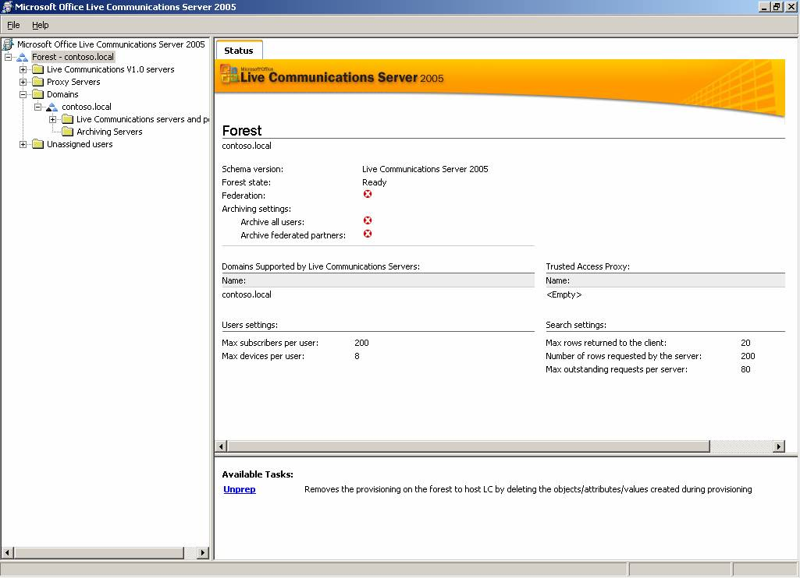
Live Communications Server 2005 に組み込まれた新しい管理ツールを使用して、IT 管理者はサーバー環境に関して必要なさらに多くの情報を一目で得ることができます。WMI (Windows Management Interface)、Microsoft 管理コンソール (MMC)、MOM (Microsoft Operations Manager) などの使い慣れた Windows GUI ベースの管理ツールを使用して、ユーザー、サーバー、およびグローバル設定を管理し、リアルタイム コラボレーション システム全体を監視することで、時間を節約し、トレーニング コストを低減できます (「Error: Reference source not found」を参照)。
図 2 : Live Communications Server 2005 の高度な管理ツール

また、堅牢な新しい計画ツールおよび展開ツールにより、一般的な設定タスクが単純化されます。
Live Communications Server は、Windows Active Directory® や Windows Server 2003 などの既存の Microsoft インフラストラクチャ要素とシームレスに連携します。これにより、IT 管理者はネットワーク、サーバー、および IM ユーザー リソースを容易に整理統合できるため、ネットワークのセキュリティが強化され、きめ細かい制御が可能になります。

場所に依存しないアクセス
Live Communications Server 2005 を使用することで、IT 管理者は仮想プライベート ネットワーク (VPN) を必要とせずに、リモートおよび在宅のワーカーにシームレスなアクセスを提供できます。緊急の IM を送信したいときに、VPN にログオンしていたのでは間に合わない場合も多くあります。
新しい "フェデレーション" 機能の中核には、簡素化および拡張されたユーザー アクセスも含まれ、異なる組織がファイアウォールを越えて、IM でやり取りすることができます。IT 管理者は、承認されたユーザーの一覧を他の地域、ネットワーク フォレスト、または企業に提供し、コミュニケーションを可能にします。これは特に、企業の買収時や、複数の地理的中心地を持つ企業にとって役立ちます。
図 3 : Live Communications Server によるフェデレーション

シナリオおよび例

タイムリーな情報 : プレゼンス、連絡先、および作業中の IM
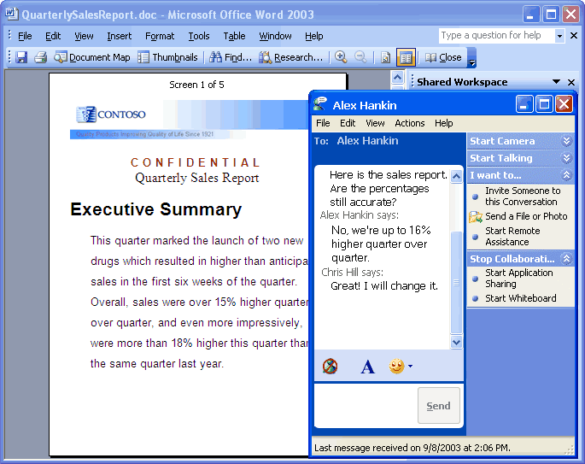
Live Communications Server 2003 を使用することで、コラボレーションとコミュニケーションをすべてのアプリケーションの一部にすることが可能です。サーバーからのプレゼンス情報を生産性アプリケーションやエンタープライズ LOB アプリケーションに統合できます。ドキュメントで作業しながら質問がある場合に、チーム メンバーとの IM セッションを開始し、Windows Messenger を使用してファイルを共有し、ファイルに直ちに変更を加えることができます。

インスタント会議 : 交通費の削減
コラボレーションのための議論に IM が不十分な場合は、コンピュータの標準のマイクとスピーカー、またはヘッドセット デバイスを使用して、音声での会話をすぐに開始できます。または、標準の公衆交換電話網 (PSTN) と適切なゲートウェイ展開を使用して、PC から電話、または電話から PC への音声通話も可能です。ビデオ会議は、音声に新たな次元を追加します。ビデオ会議では、ユーザーがリアルタイムでお互いの顔を見ながら声を聞くことができます。
図 4 : 作業中の連絡先との迅速な接続

ドキュメントの共有 : ネットワーク負荷の低減
ファイル転送機能では、ユーザーはファイルを IM の会話の一部として転送でき、ファイルの共有に電子メールを使用しなくて済むため、電子メールの保存容量を節約できます。
ホワイトボード機能を使用すると、会議室で従来のホワイトボードに書き込むのと同じ感覚で、メッセージを書き込むことができます。また、他のアプリケーションの内容をホワイトボードに貼り付けることもできるので、他のユーザーに自分のデスクトップを見せずに情報を共有できます。

サポート スタッフ : 時間とコストの節約
ヘルプ デスクの応答を電子メールや電話に代わって IM で行うことで、問題の解決が早まり、電話料金を節約できます。Live Communications Server および Microsoft® Windows Messenger のリモート アシスタンス機能により、ヘルプ デスクの担当者は場所に関係なくユーザーを直ちに支援できます。技術者はコンピュータの表示を実際に見て、コンピュータを完全に制御できるので、問題をより的確に診断して迅速に解決できます (「Error: Reference source not found」を参照)。
Live Communications Server をリアルタイム コミュニケーション プラットフォームとして使用することで、ユーザーの一覧を Active Directory で完全に認証できるため、スタッフにとって便利な機能です。
このシナリオは、IT 担当者にとって毎週数時間の節約となり、結果として何千ドルものコスト削減につながります。一般的なユーザーの問題をリモートで、発生と同時に処理できるので、技術スタッフはオンサイトでもリモートでも同じように作業できます。このような支援がその場で簡単に得られるので、ユーザーは長い時間サポートを待つ必要がなくなります。
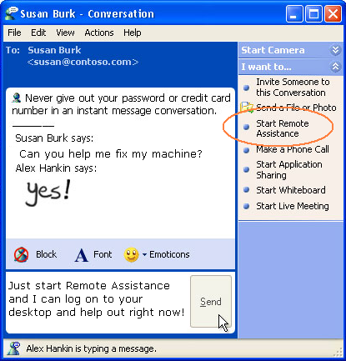
図 4 : Live Communications Server のリモート デスクトップ アシスタンス

ファイアウォールを越えた作業 : より適切で迅速な意思決定
新しいフェデレーション機能により、異なる複数の企業が、認証され暗号化されたインスタント メッセージングおよびプレゼンス情報をチーム間で共有できます。これにより、サプライヤ、顧客、パートナー、および同じ組織の異なる部門間で、コラボレーションが可能になります。多くの場合、各企業には、新規に買収した部門や、地理的に離れたグループ、異なる事業部門などに対して、別個のネットワークが存在します。フェデレーションにより、これらすべてのチームを即座に接続できます。

コール センター : 顧客満足度の向上
コール センターのスタッフが顧客に応対するときには、多くの場合、問題をスーパーバイザと相談する必要が生じます。インスタント メッセージングを使用すれば、特定の要求についての承認を求めたり、顧客と直接話してもらうことができるスーパーバイザがいるかどうかを確認できます。
これまで、コール センターでは、対応できるスーパーバイザを物理的に探している間、顧客を待たせておく必要があり、ときには、電子メールや電話で同僚に連絡した後で顧客に電話をかけ直してもらうこともありました。そのような場合、顧客の問題を解決するのに一般に数時間から数日間かかりました。今後は、そのような要求に数分間で対応することができるので、顧客の満足度が上がり、コール センター スタッフの貴重な時間を節約できます。

Live Communications Server による開発

拡張性を持つプラットフォーム
Live Communications Server のアーキテクチャでは、業界標準プロトコルである SIP (Session Initiation Protocol) および SIMPLE (SIP for Instant Messaging and Presence Leveraging Extensions) を使用し、豊富なアプリケーション プログラミング インターフェイス (API) を用意しています。マイクロソフトがこれらの標準をサポートする理由は、将来のコミュニケーションにおいて幅広い可能性、インスタント メッセージングをはるかに超える可能性を持っているからです。これらのプロトコルを使用することで、PBX や PSTN などの企業テレフォニー システムや、ビデオ会議、対話型音声応答、VoIP (Voice over Internet Protocol)、およびその他のソリューションをすべて Live Communications Server と統合できます。
Live Communications Server では、リアルタイム コミュニケーション情報の革新的な使用を推進するために、クライアントとサーバーの両方のソフトウェア開発キット (SDK) を提供しています。Microsoft Office Developer Center (http://msdn.microsoft.com/office/understanding/livecomm/default.aspx (英語)) で、オンライン情報ライブラリを利用できます。

パートナー ソリューション
Live Communications Server で提供されるプレゼンス情報は非常に貴重であるため、リアルタイム コミュニケーションに関する マイクロソフト パートナー エコシステムは特に充実しています。Live Communications Server のパートナー ソリューションは、プラットフォーム拡張、垂直型ソリューション、および補完的サービスの 3 つの主なカテゴリに分類されます。次の「表 3 : Live Communications Server のパートナー ソリューション」にいくつかの重要なシナリオを示します。これは Live Communications Server 2005 のパートナー ソリューションの完全な一覧ではなく、最も一般的に提供される製品およびサービスの概要を示したものです。詳細については、Live Communications Server Partner Directory (http://directory.partners.extranet.microsoft.com/advsearchresults.aspx?productscsv=25、英語) を参照してください。
表 3 : Live Communications Server のパートナー ソリューション
シナリオ | ソリューション
コラボレーション | 統合会議  マルチパーティ音声/ビデオ/データ  中断のないチャット
クライアント アクセス | Web ブラウザ クライアント  SMS ゲートウェイ  モバイル クライアント
セキュリティ | ウイルス対策およびコンテンツ チェック  規制準拠およびログ記録  セッション境界制御
ビジネス プロセス | 警告
システム管理 | 負荷分散  バックアップ/復元  クラスタリングおよび SAN

必要システム
マイクロソフトでは、新しい製品リリースのデザイン時に、以前のバージョンの製品との相互運用性および共存を可能な限り高いレベルでお客様に提供することを、新機能とのバランスのうえで考慮しています。

Standard Edition
Microsoft® Office Live Communications Server 2005 Standard Edition を使用するには、次の環境が必要です。
- 550 MHz 以上のPentium III 互換プロセッサを搭載した PC (デュアル Pentium 4 互換 3.0 GHz を推奨)
- Microsoft Windows Server 2003 Standard、Enterprise、または Datacenter Edition
- 256 MB 以上の RAM (2 GB を推奨)
- デュアル 36 GB Ultra2 SCSI ハード ドライブを推奨
- 解像度 800 x 600 以上の Super VGA モニタ (1024 x 768 を推奨)
- インターネット接続 (オンライン ヘルプおよびドキュメントの参照用)
特定の機能を使用するために必要な追加の項目またはサービスは次のとおりです。
- Microsoft Office Live Communications Server には Microsoft Windows Active Directory 2000 SP3 または 2003 が必要です。
- ポータルおよびチーム サイトとのプレゼンス統合には、Microsoft® SharePoint® Portal Server または Windows SharePoint® Services が必要です。
_アーカイブ サービスおよびデータベースの要件
- Live Communications Server 2005 Standard Edition のユーザー サービス コンポーネントをインストールすると、専用の Microsoft SQL™ Desktop Engine 2000 Service Pack 3a データベース インスタンスがインストールされます。
- アーカイブ サービスには、Microsoft SQL Server™ 2000 Standard Edition (Service Pack 3a 適用) または Enterprise Edition (Service Pack 3a 適用) を搭載した別個のサーバーが必要です。
ネットワーク要件
- 一部の機能が適切に機能するためには、Live Communications Server 2005 サーバーが Microsoft Windows 2000 または Windows Server™ 2003 ドメインのメンバである必要があります。100 Mbps のネットワーク インターフェイス カード (NIC) を推奨します。
クライアント ソフトウェア要件
- Live Communications Server 2005 にアクセスするための推奨クライアントは、Microsoft Windows® XP または Windows 2000 で動作する Windows® Messenger 5.1 です。
サーバーおよびクライアント要件の詳細については、www.microsoft.com/office/livecomm を参照してください。

Enterprise Edition
Microsoft® Office Live Communications Server 2005 Enterprise Edition を使用するには、次の環境が必要です。
- 550 MHz 以上のPentium III 互換プロセッサを搭載した PC (デュアル Pentium 4 互換 3.0 GHz を推奨)
- Microsoft Windows Server 2003 Standard、Enterprise、または Datacenter Edition
- 256 MB 以上の RAM (2 GB を推奨)
- 36 GB Ultra2 SCSI ハード ドライブを推奨
- 解像度 800 x 600 以上の Super VGA モニタ (1024 x 768 を推奨)
- インターネット接続 (オンライン ヘルプおよびドキュメントの参照用)
特定の機能を使用するために必要な追加の項目またはサービスは次のとおりです。
- Microsoft Office Live Communications Server には Microsoft Windows Active Directory 2000 SP3 または 2003 が必要です。
- ポータルおよびチーム サイトとのプレゼンス統合には、SharePoint® Portal Server または Windows SharePoint® Services が必要です。
データベース要件
- Live Communications Server 2005 Enterprise Edition データベースのインストールには、Microsoft SQL Server 2000 Standard Edition または Enterprise Edition (Service Pack 3a 以上) が必要です。SQL データベースを別のコンピュータにインストールする必要があります。
- 3.0 GHz 以上の Pentium 4 互換プロセッサを搭載した PC
- Microsoft Windows Server 2003 Standard、Enterprise、または Datacenter Edition
- 4 GB 以上の RAM (8 GB を推奨)
- デュアル 36 GB Ultra2 SCSI ハード ドライブを推奨
サーバー要件の詳細については、www.microsoft.com/japan/sql/techinfo/planning を参照してください。
ネットワーク要件
- 一部の機能が適切に機能するためには、Live Communications Server 2005 サーバーが Microsoft Windows 2000 または Windows Server™ 2003 ドメインのメンバである必要があります。100 Mbps のネットワーク インターフェイス カード (NIC) を推奨します。
クライアント ソフトウェア要件
- Live Communications Server 2005 にアクセスするための推奨クライアントは、Microsoft Windows® XP または Windows 2000 で動作する Windows® Messenger 5.1 です。
- クライアント要件の詳細については、www.microsoft.com/office/livecomm を参照してください。

まとめ
Microsoft® Office Live Communications Server 2005 を使用することで、コストを削減でき、ビジネスの効率が高まり、エンタープライズ クラスのサーバーにおける生産性が向上します。標準のプロトコル、高度な展開ツールや管理ツール、強力なパートナー エコシステム、および革新的なクライアント機能により、Live Communications Server は今日の組織のための明確な選択肢となっています。

追加情報
詳細については、以下のサイトをご覧ください。
- Microsoft® Office Live Communications Server : http://www.microsoft.com/office/livecomm
- Microsoft® Office Live Communications Server 導入資料および技術資料 : http://office.microsoft.com/ja-jp/FX011450741033.aspx
- Microsoft® Windows SharePoint Services および
Microsoft® Office SharePoint Portal Server : http://www.microsoft.com/japan/sharepoint
- Microsoft® Windows Messenger : http://www.microsoft.com/windows/messenger/ja/
- Microsoft® Windows Server : http://www.microsoft.com/japan/windowsserversystem
- Microsoft® Office System : http://www.microsoft.com/japan/office/system

必要システムの詳細、および Live Communications Server 環境の計画、展開、管理に関する情報については、Live Communications Server Deployment Resources Center にアクセスしてください。http://www.microsoft.com/office/livecomm (英語) から [Deployment Resources] リンクを選択して、展開段階に適した製品ドキュメントをダウンロードできます。

